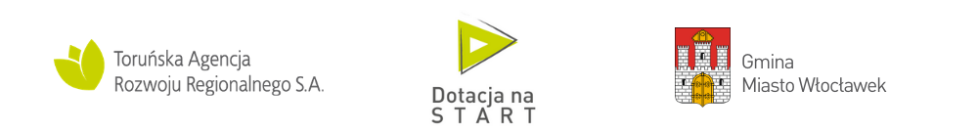

Toruń, 11.03.2021 roku

INFORMACJA O UNIEWAŻNIENIU POSTĘPOWANIA
pn. „Kompleksowe wsparcie szkoleniowo-doradcze dla uczestników projektu „Dotacja na start – wsparcie przedsiębiorczości i samozatrudnienia w województwie kujawsko-pomorskim”,
nr ref. TARRSA/DnS/WSPARCIE_SD/1/2021

Toruńska Agencja Rozwoju Regionalnego S.A. informuje niniejszym, że przedmiotowe postępowanie zostało unieważnione na podstawie art. 255 pkt. 2) ustawy Prawo zamówień publicznych w związku z faktem, iż jedyna oferta złożona w postępowaniu podlegała odrzuceniu.

Uzasadnienie
W prowadzonym postępowaniu wpłynęła jedna oferta, złożona przez SEKA S.A. ul. Paca 37, 04-386 Warszawa. Na podstawie złożonych przez wykonawcę podmiotowych środków dowodowych ustalono, że nie spełnił on warunków udziału w postępowaniu. Tym samym oferta wykonawcy została odrzucona na podstawie art. 226 ust. 1 pkt. 2) lit. b) pzp, zgodnie z którym zamawiający odrzuca ofertę, jeśli została złożona przez wykonawcę niespełniającego warunków udziału w postępowaniu. Jednocześnie wykonawca nie złożył w wyznaczonym terminie wszystkich wymaganych przez SWZ środków dowodowych, potwierdzających brak podstaw wykluczenia, co stanowi przesłankę odrzucenia oferty na podstawie art. 226 ust. 1 pkt. 2) lit. c) pzp.
Z uwagi na fakt, że oferta SEKA S.A. była jedyną ofertą złożoną w postępowaniu ziściła się przesłanka określona w art. 255 pkt. 2), tj. wszystkie oferty złożone w postępowaniu podlegały odrzuceniu.

Z poważaniem,

Beata Kmieć
Radca Prawny
Toruńska Agencja Rozwoju Regionalnego S.A.

